Конспект занятия по аппликации в старшей
логопедической группе «Колокольчик»
тема: «Осьминожки»

Подготовила и провела
воспитатель Н.А. Реунова

Цель: продолжать закреплять навыки детей в работе с ножницами (разрезать широкую полосу бумаги на тонкие полоски) и клеем;
- развивать воображение, внимание, память, мелкую моторику кисти рук;
- воспитывать аккуратность в работе, усидчивость, желание доводить начатое до конца, умение радоваться результатам своего труда.

Предварительная работа:
Беседа на тему «Животные и растения морей и океанов. Рыбы». Рассматривание альбомов с фотографиями животного и растительного мира морей и океанов. Рассматривание журналов с изображением рыб. Отгадывание загадок о морских животных.
Материалы к занятию: ножницы, кисточки, клеенки, салфетки на каждого ребенка, цветная бумага, детали поделки (глаза).
Ход образовательной деятельности:
1. Беседа.
Ребята, сегодня я получила посылку, а в ней такой забавный!, но я вам пока не скажу кто это, а лучше загадаю загадку:
Палка, палка, огуречик,
Получился человечек,
А потом добавим ножек,
Получился (осьминожек)
Ребята, а знаете, что сказал мне осьминожка по секрету? Ему очень скучно, у него нет друзей. Хотите помочь осьминожке найти друзей? (ответы детей)
Давайте сделаем ему друзей-осьминожек.
2. Ход работы.
Воспитатель предлагает детям внимательно рассмотреть из каких деталей состоит осьминожка, каких он размеров, на какие геометрические фигуры похожи его части тела.
3. Инструкция и демонстрация воспитателем выполнения поделки.
Последовательность работы:
1) На широкую полоску бумаги (туловище) наклеить глаза и рисуем рот.
2) Другую широкую полоску сложить пополам
и разрезать по линии сгиба на две полоски, а затем эти полоски сложить еще раз пополам и разрезать по линии сгиба
У нас получилось 4 узкие полоски. Это щупальца осьминога.
3) По внутренней стороне туловища приклеить полоски-щупальца, клей наносить на середину полосок.
4) Соединить края широкой полоски и склеить их
5) Слегка закрутить щупальца, и осьминожка готов!
Вот теперь мы сможем сделать таких же друзей для осьминожки. Давайте приступим к работе. Не забудьте, о правилах работы с ножницами и клеем (дети с воспитателем повторяют правила техники безопасной работы с ножницами).
4. Выполнение детьми поделки.
Ребята, давайте теперь повторим вместе, что сначала мы делаем (дети рассказывают последовательность выполняемых действий). В процессе работы добиваться более точного: «складывание» и «разрезание», каждое новое действие комментируют дети, которые первыми справились с работой.
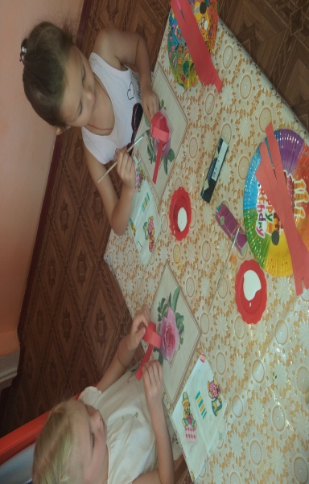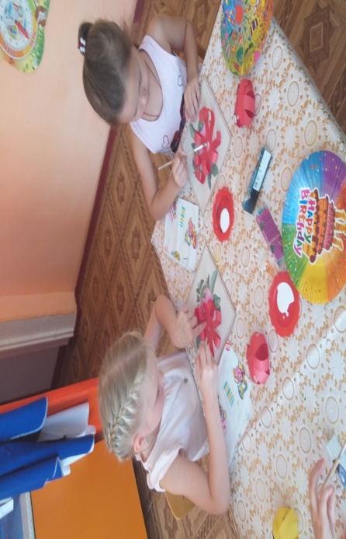

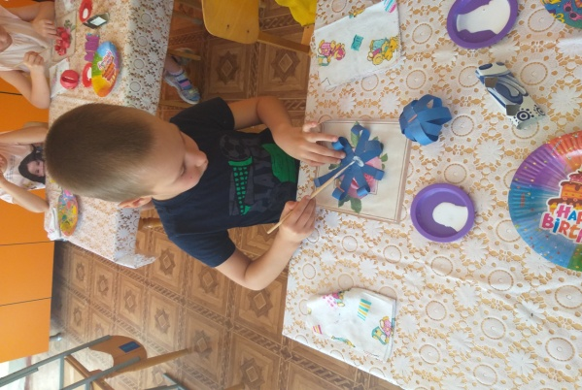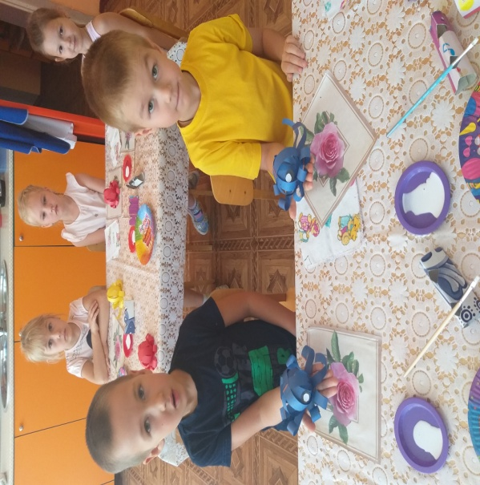

5. Оформление групповой поделки.
Готовые детские поделки - осьминожки наклеиваются на подставку.
Молодцы, ребята! Посмотрите, какая веселая компания получилась.
А давайте наших осьминожек научим играть?

6. Физкультминутка «Летучая рыба» (цель – координация речи с движением, развитие воображения).
Дети встают в круг, вслед за воспитателем выполняют действия:
Я летучая, я прыгучая,
Улетела б за тучу я,
Да соскучилась бы вскоре –
До того люблю я море!
двигаться подскоками по кругу
двигаться, взмахивая руками, как крыльями
двигаться по кругу, изображая плавание
Игра повторяется 2-3 раза

7. Подведение итогов.
Молодцы, ребята! И потрудились мы с вами, и поиграли. Да и осьминожке теперь скучно не будет: вот теперь сколько у него друзей!

